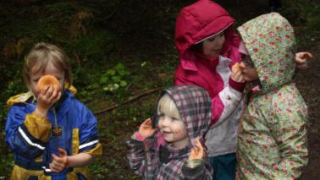
KREATIVE WALDTAGE

Bildungs- und Entwicklungsfeld „Sinne“

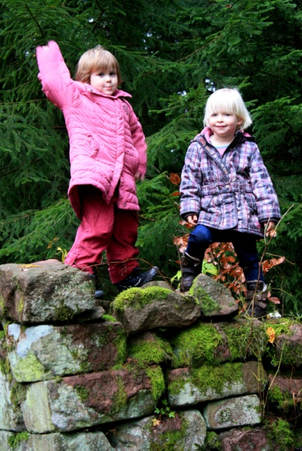
Sie führen Waldtage oder / und Waldwochen durch oder planen solche, dann finden Sie in dieser Fortbildung viele Ideen und praktische Tipps zu den grundsätzlichen Überlegungen: Zeitrahmen und mögliche Örtlichkeiten; rechtliche Absprachen; Zielgedanken; Elterninfos; was tun, wenn? Was verändert sich beim Aufenthalt in Wald und Natur? Uvm.
Außerdem erhalten Sie eine kurze Besichtigung des Bio-Bauernhofes von Gerhard Wössner. Anschließend erkunden wir den "Kinderwald" (in 2004 ein von mir gestartetes Projekt des Ev. Kiga Rötenberg). Wir erleben und erfahren die Geheimnisse der Natur und alles, was es dort sonst noch zu entdecken gibt auf Kinderaugenhöhe.
Natürlich bereiten wir unser Mittagessen (kindgerecht!) am Feuer zu; Lebensmittel und Getränke können auf Wunsch bereitgestellt oder selbst mitgebracht werden.
Suchend, entdeckend und forschend genießen wir die Natur in vollen Zügen mitten in Feld und Wald, denn:
"Wildnis ist dort, wo man rückhaltlos spielen kann. In einem Wort: Das Spielerische ist die Essenz der Wildniserfahrung." Gary Nabhan u. Stephan Trimble, The Geography of Childhood.
„In den Wäldern sind Dinge, über die nachzudenken,
man jahrelang im Moos liegen könnte.“
Franz Kafka

"Kindheit ist das, was uns zu Menschen macht." Alison Gopnik, Kleine Philosophen.

Bitte mitbringen: Becher, Teller, Taschenmesser, Kinderschere, Handtuch; eine Lupe; ein Stethoskop.
Natürlich wald- und wettergeeignete, gemütliche Kleidung. Bitte im Auto lassen: Das Handy!
Schriftliche Informationen und eine Literaturauswahlliste werden für alle zur Verfügung gestellt.
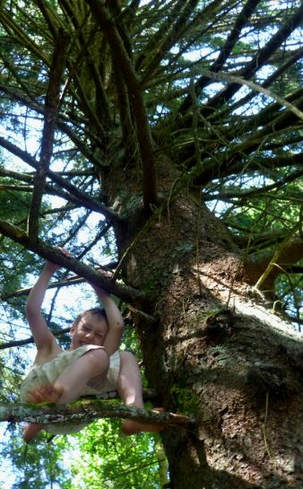
Möglicher Zeitraum z.B. 9 – 15 Uhr, oder nach Absprache, gerne auch bei Ihnen vor Ort.
Anfragen per Mail: helmut.siegl1@gmail.com
